安徽省药械检验检测业务技术用房建设电力增容项目更正公告（一）

一、项目基本情况
原公告的采购项目编号：ZF2025-18-1661
原公告的采购项目名称：安徽省药械检验检测业务技术用房建设电力增容项目
首次公告日期：2025年10月29日

二、更正信息
更正事项：无
更正内容：无
更正日期：2025年11月3日

三、其他补充事宜
1、答疑部分：
问1：拆除工程，请问原主用电源点的拆除工作是否包含副杆、柱开及相关杆上附件的拆除？
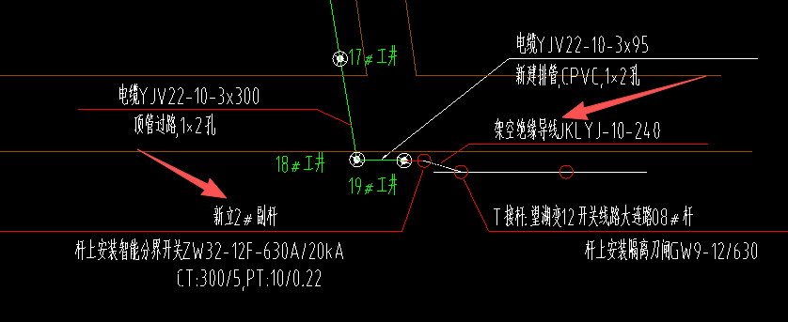
答：包含，清单未单独列项，潜在供应商综合考虑报价，成交后不调整。
问2：如下图，请问红线内利用原管道敷设，此管道如有不通，本次采购是否包含修复工作？
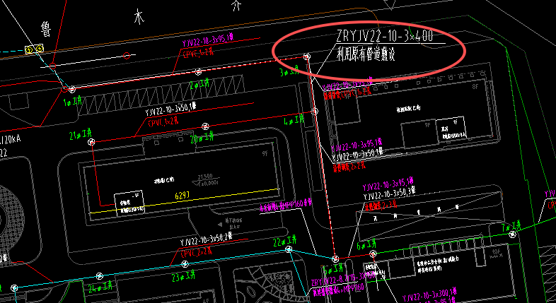
答：包含，清单未单独列项，潜在供应商综合考虑报价，成交后不调整。
2、公告发布媒介：安徽省政府采购网、优质采云采购平台、优质采招标采购平台。

四、凡对本次公告内容提出询问，请按以下方式联系。
1.采购人信息
名 称：安徽省食品药品检验研究院
地 址：安徽省合肥市乌鲁木齐路15号
联系方式：0551-63358115
2.采购代理机构信息
名 称：安徽省招标集团股份有限公司
地 址：合肥市包河区紫云路888号
联系方式：应急客服电话：0551-62220153（接听时间：8:30-12:00,13:30-17:30，节假日除外。潜在供应商应优先拨打项目联系人联系电话，无人接听时再拨打该“应急客服电话”）
3.项目联系方式
项目联系人：程龙、疏杨、李喃
电 话：0551-66061493

